Lietošanas instrukcija
Metakarpālā ortoze – īsā un garā versija
Indikācijas: Pirmā palīdzība (sporta traumas) un sākotnējā ārstēšana. Paredzēta II – IV pirksta pamatnes locītavas fiksēšanai (bez plaukstas locītavas) vai kombinētai locītavu fiksēšanai, tai skaitā metakarpofalangālo locītavu (garā versija) traumu un iekaisumu gadījumā, deģeneratīvu saslimšanu gadījumā un pēc operācijas.
Lietošana un pielāgošana
Chrisofix® ortozes ir jāuzliek uz traumēto/savainoto ķermeņa daļu. Ortozes piemērīšana un aptuvenā pozīcija ir jānosaka izmērot to uz veselās rokas. Nelielas korekcijas (piemēram, ja tūska mazinās) var veikt nenoņemot ortozi.
- Ievietojiet plaukstu ar palmāro daļu iepriekš sagatavotā ortozē.
- Nostipriniet ortozi no aizmugurējās daļas ar saiti.
- Viegli uzspiežot, uzmanīgi ieveidojiet ortozes pirksta daļu atbilstoši pirkstam un nostipriniet to ar mazajām velcro saitēm.
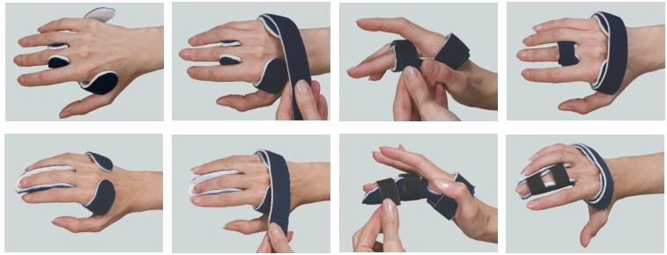
- Ja nepieciešams Jūs varat salocīt ortozi sev nepieciešamajā pozīcijā.
Plaukstas platums | Preces izmērs
< 7 cm | XXS
7 – 8 cm | S
8 < cm | L

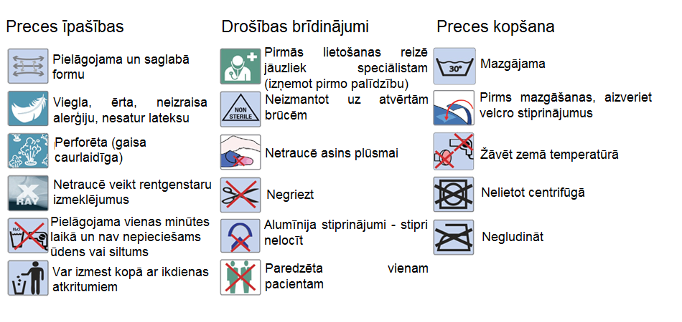
Materiāls: polietilēna (PE) putas, poliamīda (PA) velūrs, kokvilna, gofrēts un perforēts alumīnijs (NE AW-1050A).
Chrisofix® ortozes ir medicīnas preces un tās nav darba rīki. Ja ortoze tiek bojāta nepareizas lietošanas gadījumā, tās garantija tiks pārtraukta.
Lūdzu saglabājiet iepakojumu un lietošanas instrukciju.

